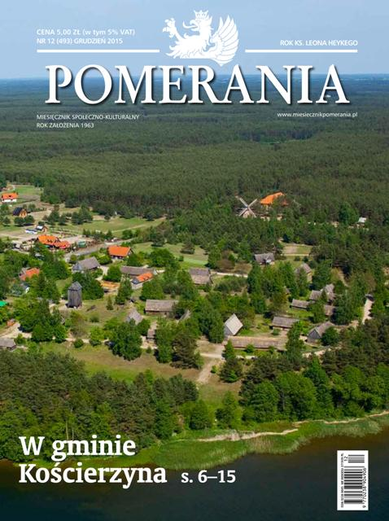
REGULAMIN KONKURSU PLASTYCZNEGO

POD PATRONATEM MIESIĘCZNIKA „POMERANIA”
Kaszubski Anioł Stróż
organizowanego przez
Szkołę Podstawową im. M. Konopnickiej w Potęgowie
Ul. Szeroka 16
76-230 Potęgowo
tel/fax 59 8115321
Email sekretariat@zspotegowo.pl
Cele Konkursu:
- przedstawienie oczyma dzieci i młodzieży legend kaszubskich i ich bohaterów.
- poznawanie historii i dziedzictwa kulturowego regionu, budowanie tożsamości lokalnej mieszkańców województwa pomorskiego

Regulamin Konkursu:
§1 Organizator

Organizatorem Konkursu plastycznego jest Szkoła Podstawowa im. M. Konopnickiej w Potęgowie.

§2 Czas trwania Konkursu

Konkurs rozpoczyna się 15 grudnia 2017 r., a kończy się 28 lutego 2018 r.

§3 Warunki uczestnictwa

- Uczestnikami Konkursu mogą być uczniowie szkół podstawowych i gimnazjalnych z terenu województwa pomorskiego.
- Placówka zamierzająca uczestniczyć w Konkursie potwierdza to, wysyłając zgłoszenie (pocztą, mailem lub faxem) na adres Organizatora do 15 stycznia 2018 r. (wzór zgłoszenia w załączniku)
- Uczestnicy przygotowują prace plastyczne przy wykorzystaniu tylko techniki kolażu:
Dozwolone jest używanie dowolnych materiałów (kredki, farby, plastelina, makaron, itp.) Mogą to być też prace przestrzenne.
Tematem prac powinno być wyobrażenie Anioła Stróża, który opiekuje się Kaszubami.
Dozwolone jest wykonanie pracy indywidualnie , parami lub w grupie (maksymalnie 3-osobowej).
- Zgłoszenie prac do Konkursu jest równoznaczne z przekazaniem praw autorskich do nich na rzecz Organizatora, o których mowa w art. 50 ustawy z dnia 4 lutego 1994r. o prawach autorskich i prawach pokrewnych (Dz. U. z 1994r., Nr 24, poz. 83) oraz do publikacji
w wydawnictwach wszelkiego typu, wydawanych przez Organizatora oraz w Internecie.
- Biorąc udział w Konkursie uczestnik wyraża zgodę na zastosowanie się do niniejszego regulaminu.

§4 Termin i warunki dostarczenia prac

- Prace należy przesłać pocztą lub dostarczyć osobiście do Organizatora Konkursu,
na adres: Szkoła Podstawowa im. M. Konopnickiej w Potęgowie, ul. Szeroka 16, 76-230 Potęgowo (sekretariat)
z dopiskiem na kopercie: "Konkurs plastyczny – Kaszubski Anioł Stróż”, w terminie do 28 lutego 2018 r.
- Prace są zgłaszane do Konkursu przez nauczyciela. Na odwrocie każdej pracy należy wpisać imię, nazwisko i klasę, do której uczęszcza autor, tytuł pracy, adres i telefon placówki oraz imię i nazwisko opiekuna.
- Prace nadesłane po terminie nie będą oceniane (decyduje data stempla pocztowego).
- Organizatorzy nie ponoszą odpowiedzialności za uszkodzenia powstałe podczas przesyłki.
- Prace przechodzą na własność Organizatora i nie będą odsyłane.

§5 Zasady przyznawania nagród

- Komisja wyłoniona przez Organizatora Konkursu, czyli Szkołę Podstawową w Potęgowie wyłoni zwycięskie prace w trzech przedziałach wiekowych:
  - Klasy I – III SP
  - Klasy IV – VI SP
  - Klasy I – III GIM
- Spośród zgłoszonych do Konkursu prac Komisja wybierze minimum 9 (3 w każdej kategorii wiekowej) przyznając nagrody zwycięzcom. Komisja zastrzega sobie prawo do przyznania dowolnej ilości wyróżnień.
- Prace nie spełniające warunków regulaminowych nie będą klasyfikowane przez Komisję.
- Decyzja Komisji jest ostateczna i nieodwołalna.
- Placówki, z których pochodzić będą prace nagrodzonych zostaną poinformowane
o wynikach Konkursu telefonicznie i zwycięzcy zostaną zaproszeni na uroczystą galę wręczenia nagród Wyniki Konkursu ogłoszone zostaną na stronie internetowej Organizatora Konkursu dopiero po wręczeniu nagród.
- Nagrodą główną w Konkursie dla wszystkich nagrodzonych i wyróżnionych uczestników jest wyjazd na wycieczkę (przejazd, zwiedzanie, obiad) w terminie ustalonym przez Organizatora oraz roczna prenumerata czasopisma „Pomerania”
- Organizator zastrzega sobie prawo do zmiany nagrody z przyczyn od niego niezależnych, jednak wartość nagrody nie ulega zmianie.
- Warunkiem wzięcia udziału w wycieczce jest przekazanie przez osoby, które zostaną wyłonione jako zwycięzcy, pisemnej zgody rodzica.
- Termin uroczystego wręczenia nagród zostanie ogłoszony na stronie internetowej Organizatora, a uczestniczące w Konkursie placówki zostaną o nim poinformowane telefonicznie.
§ 6
Niniejszy regulamin jest dostępny w siedzibie Szkoły Podstawowej w Potęgowie (ul. Szeroka 16, 76-230 Potęgowo), oraz na stronie internetowej http://www.zspotegowo.pl w zakładce język kaszubski. Szczegółowe informacje o Konkursie można uzyskać pod numerem telefonu 59 8115321 lub za pośrednictwem poczty elektronicznej: sekretariat@zspotegowo.pl .
Koordynator konkursu w Szkole Podstawowej:
Barbara Kochańska – tel. 695 228 506

Załącznik Nr 1
Szkoła Podstawowa w Potęgowie

Zgłaszam udział szkoły w Konkursie plastycznym „Kaszubski Anioł Stróż”

- Nazwa i dane teleadresowe placówki

……………………………………………………………………………………………………………….

……………………………………………………………………………………………………………….
- Imię i nazwisko opiekuna, telefon kontaktowy

……………………………………………………………………………………………………………….

Data zgłoszenia Podpis Opiekuna uczestnika/ów do Konkursu

………………………………… …………………………………………

